Bij iedere specification-header moeten we de classification erbij halen. Hoe is dit echter gemodelleerd?

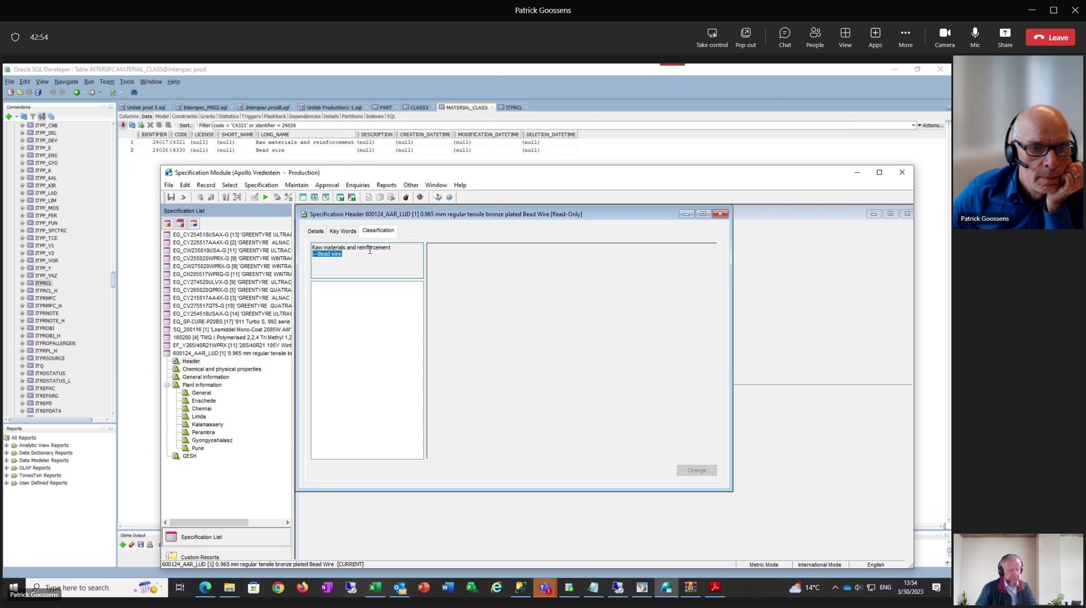

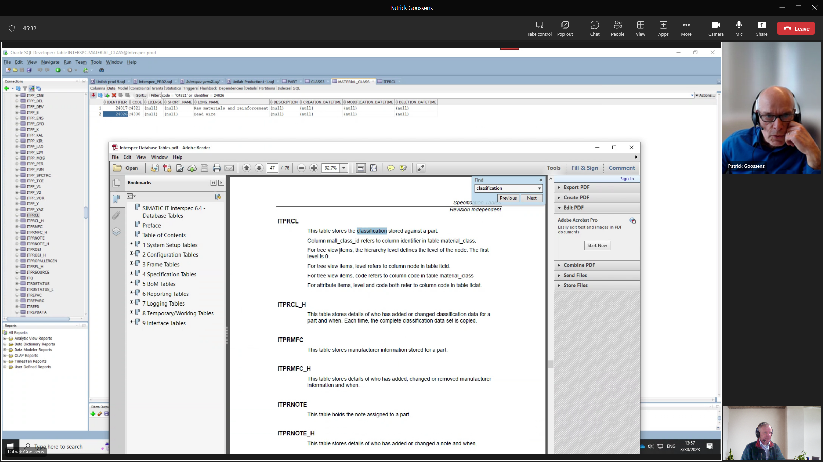

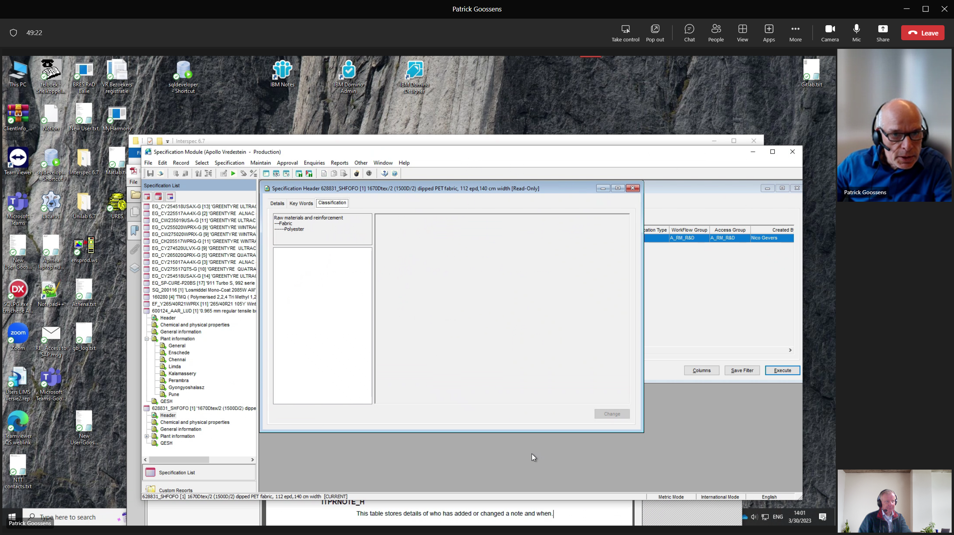

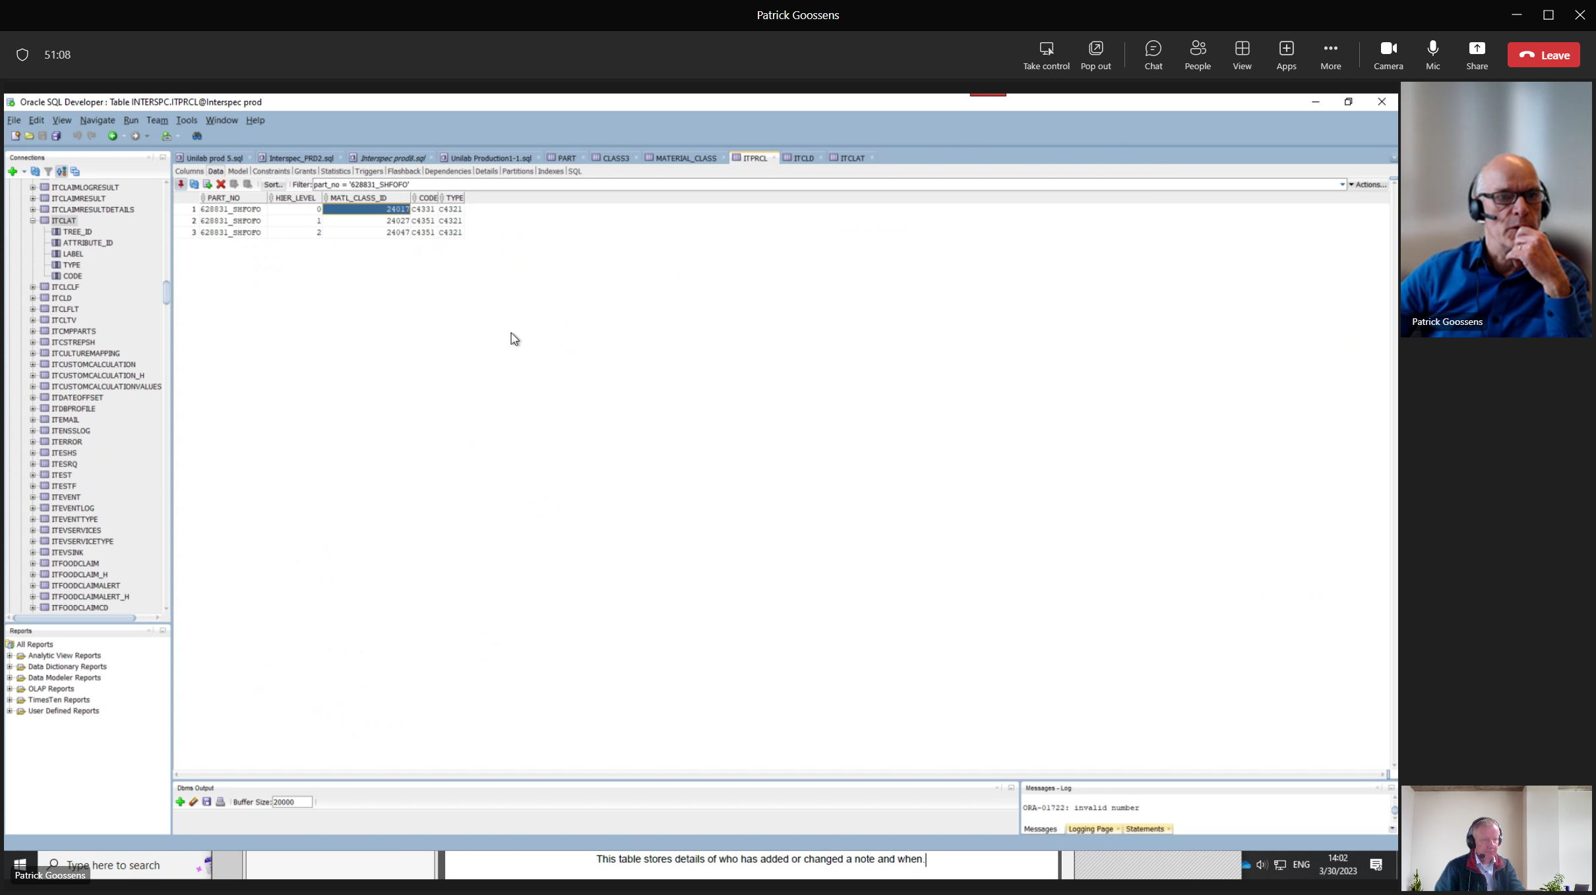

Dus: class3 + part niet.

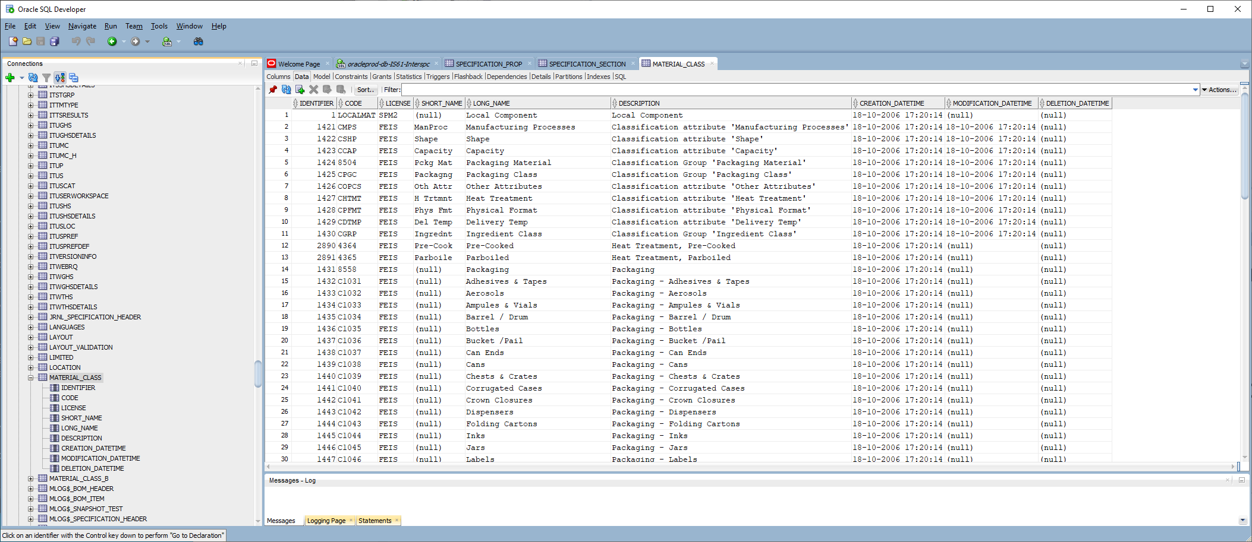

Wel via ITPRCL op part-no en matl_class_id naar material_class identifier voor bepalen van : long_name

